《詩經》與金文中所見成語(一)
(首發)
陳致
香港浸會大學中文系
兩周金文辭例中，多有與《詩經》中語句重合者，學者每以為是金文的作者徵引《詩》句。如師訇簋（孝王時器）有銘文作﹕「日天疾畏（威）」，毛公鼎（孝王時器）作﹕「敃天疾畏（威）」；西周晚期《大克鼎》銘所謂「出內（納）王命」、「出內（納）朕命」與西周中期《師望鼎》「虔夙夜出內(納)王命」；史惠鼎之「日就月將」；中山王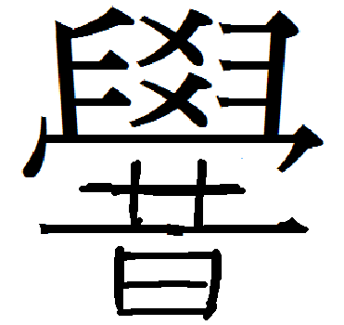方壼銘文：「不敢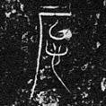荒」、「夙夜篚解」，「克災克卑」，「於虖攸幾」等等。然而，文句重合未必就能證明金文徵引《詩》句。本文考察兩周金文所見與《詩經》中詩句相同者，特别是近出彝銘中的文例，認為其中大多數是金文與《詩》的作者都在用當時成語，尤其是祭祀和稱揚中常用語辭。筆者在〈說南—再論《詩經》的分類〉一文中曾就江蘇丹徒地區背山頂春秋墓中發現的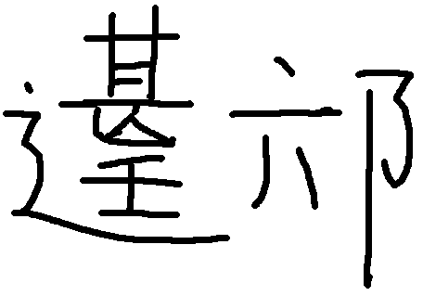編鐘銘文的釋讀提出自己的看法。認為銘文「我（以）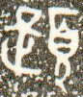（夏）（以）南，中鳴媞好。」並非如學者指出的稱引《詩．小雅．鼓鐘》中「以雅以南」一句，而是當時的習慣用語。同樣如此，金文中可以看到與《詩》中文句重合者尚多，與「以夏以南」的情況相類，絶大多數都非引詩，前舉諸例即是用當時成語。
王國維、劉節、屈萬里、姜昆武諸先生，曾就先秦成語作過考訂，以《詩》、《書》等文獻資料為主要依據，所獲已復不少。而兩周四字成語已有很多，往往在文獻資料中被湮没。與其說是彝器中稱引《詩》句，倒毋寧說是當時《詩》、《書》與金石文字的習慣語詞略同。其中有些詞語，如《小雅．天保》﹕「是用孝享」，《周頌．載見》﹕「率見昭考，以孝以享。以介眉壽，永言保之。」兩周金文中「用享用孝」、「以享以考」、「用孝享」及其它變化形式凡數十見，每用於祝頌，亦為當時慣用語。這些顯然是《詩》《書》襲用祭祀中之祝禱語詞。
王國維所列舉之成詞，屈萬里先生嘗撮舉如下：
- 不淑，不弔，猶言不幸。
- 陟降，猶言往來。
- 舍命，與旉命同意，即傳布命令。
- 神保，為祖考異名。
- 配命，謂天所畀之命。
- 彌性，即彌生，猶言永命。
- 不庭方，為不朝之國。
- 戎工，為兵事。
劉節又補釋王氏之說，屈先生在王氏之基礎上又補數語如下：
- 周行，即周道，謂周室之通道官道。
- 不瑕，或作不遐，與嘏假等字本字皆為叚，其義通夏雅，雅為古鴉字，乃使語調曼長之語氣，若今之啊。
- 德音，有高論卓見之義，亦有令聞，令譽之義。用之既久，亦即其言之義。
- 不忘，當即亡，失也。
- 九皐，九當訓為高，九皐猶高岡，高陵也。
- 有北，北者殺伐之城，有北猶言死地也。
- 匪人，匪民，猶今之不是人。
- 無競，屈氏引胡承珙說，又佐以宗周鐘班簋銘文，及逸周書語，云詩中職競謂專事爭逐者；執競謂行爭逐之事者；不競為退讓不爭者；無競謂莫之與爭者。
- 昭假，以宗周鐘大師虘豆秦公簋銘證之，即邵各，邵洛，邵格也。謂神之降臨。
- 敦，大雅常武鄭箋云當作屯，屈氏引孟子徵康誥文凡民罔不譈（今本尚書作憝），以誅訓譈敦。又引宗周鐘銘以證之。

于省吾、徐中舒兩先生又在王國維的基礎上增加了不少。然這些年，新出彝銘轉多，使我們看到一些前人所未見的成語。本人這些年致力於蒐集兩周金文與《詩》中所見成語，今先約舉數例，以就正於方家。

嘉賓式燕以衎（小雅．南有嘉魚）上帝臨女，無貳爾心（大雅．大明）無貳無虞，上帝臨女（魯頌．閟宮）
中山王方壼（集成9735）銘文：「以左右厥辟，不貳其心。」越王者旨於賜鐘（集成144）：「日日台（以）鼓之，夙暮不貣。」此貳字、貣字即忒字，學者已言之備矣。貣字秦漢以後的文獻中多為貸之或體，然在秦漢以前則多為忒字假借。1955年安徽壽縣蔡昭侯墓出土之春秋晚期兩件蔡矦紐鐘，其銘文與同墓出土六件編鎛大致相同，除個別異文之外。銘云（集成210）：

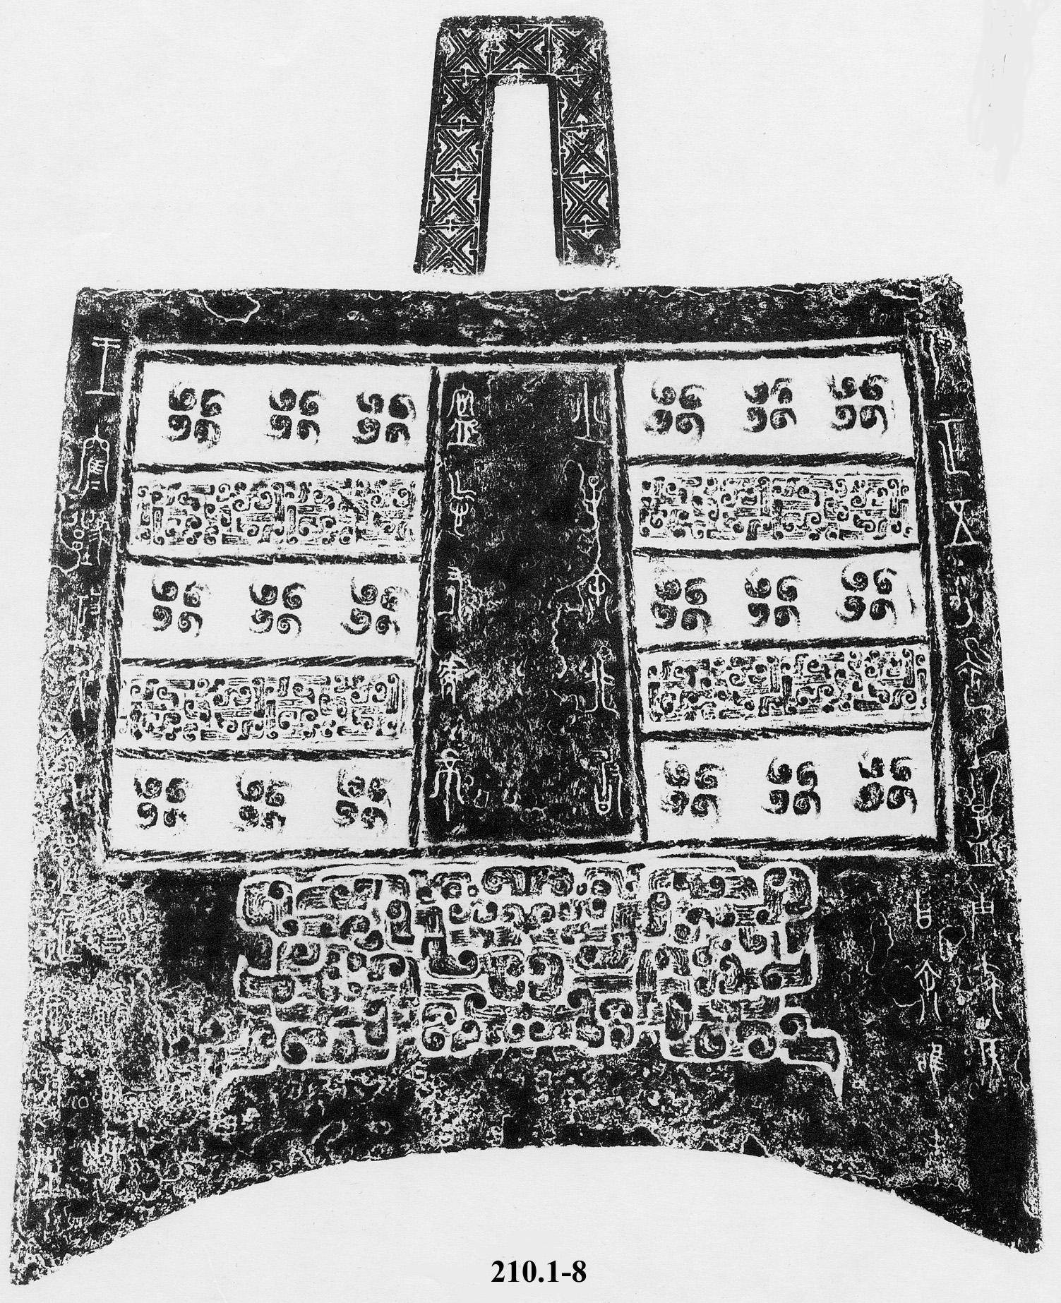
隹正五月初吉孟庚，蔡侯（申）曰：余唯（雖）末少子，余非敢寍忘，有虔不易。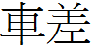（左）右楚王。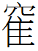（懋懋／勉勉）豫政，天命是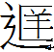。定均庶邦，休有成慶，既恖于心，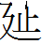（延／施）中厥德，均子大夫，建我邦國，豫命祇祇，不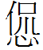不貣，自作訶鐘，元鳴無期，子孫鼓之。
其中德字從言（集成210.2-8），期字皆從其從日（集成217.2銘文中「期」字上有衍文不識）。「侃」字有夷悅和樂之義，阮元謂其義同衎，于省吾謂《詩經》中之「衎」即金文中之「侃」。如〈小雅．南有嘉魚〉之「嘉賓式燕以衎」，〈小雅．賓之初筵〉之「烝衎烈祖」，〈商頌．那〉之「衎我烈祖」。于說精確不刊。裘錫圭指出此字在甲骨文中為舊釋為「永」或「」之字，並以為金文如太保簋銘文中之「王永太保」當釋為「王侃太保」，又舉衍、愆、侃等通借之例，令人信服。所謂「式燕以衎」，其實就是「式宴式侃」，或「以宴以侃」，《詩經》與金文中常見的組合是用：「享」（即鄉、卿、饗）、「孝」（即考或「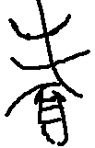」）、「喜」、「樂」、「匽」（即燕或宴）連用，或用「式」、「用」及「以（厶）」作連接。宋人王俅《嘯堂集古錄》著錄的弔夜鼎銘，其文我頗疑為「用侃用享」：
集成 二六四六 弔夜鼎
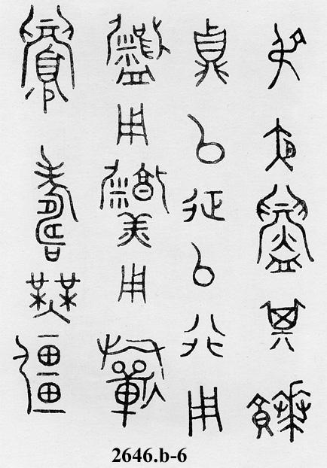
弔夜鑄其（饙）鼎。厶征厶行。用鬻（侃）用（亯）。用釁壽無疆。
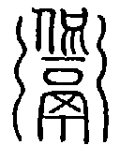

此字之籀文在《說文》有著錄，見上。《說文》：「鬻也，從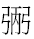，侃聲。諸延切。」（卷三下，鬲部）徐鍇《說文繫傳》卷六：「鬻也，從鬲，侃聲。鍇曰：『此今饘字，《春秋左傳》曰：饘於是，鬻於是。』遮延反。」《說文》又有「羮」字，字形如下：
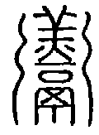
《說文》：「五味盉羮也，從从羔。詩曰：『亦有和鬻』，古行切。」《殷周金文集成釋文》釋銘文中此句云：「用鬻用烹」，其所本應是據此。然「烹」與「享」本為假借。《鐘鼎款識》著錄〈孟申作鼎彝〉，錢坫釋文云：
鼎當作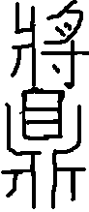。《說文》作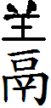，從鬲，羊聲。煑也。《玉篇》有字，訓同，亦作，同鬺。《詩･采蘋》：于以湘之。《韓詩》作鬺。《史記･封禪書》云：鑄九鼎皆嘗亨鬺。

莊述祖釋＜周頌～敬之＞「我將我享」一句云：
《韓詩》：「于以鬺之」，《毛詩》借湘，《傳》曰：「湘，亨也。」是毛訓為亨。此《傳》：將，大；享，獻也。大字為後人妄增。篆文亯獻之亯與亯飪之亯本一字。《傳》將亦訓亯，或疑亯、亯覆衍，改亯為大。
所謂「烹」即享字。而「用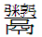」的「」字上半中間從亯。即享，即烹。春秋晚期甚六妻鼎銘亦云：「台煮台享」。其中煮字與弔夜鼎中之鬻字，享字與「」寫法極相似，皆用其繁難寫法。弔夜鼎銘中所謂鬻字上半中間一形從侃。西周晚期保侃母壺（集成9646）銘文中之「侃」字右下之形，與此正相似。《周易．漸卦》：「《漸》：女歸吉，利貞。初六：鴻漸于淵，小子厲，有言，不終。六二：鴻漸于盤，飲食衎衎，吉。」「衎衎」之異文，或作「侃侃」，或作「衍衍」（熹平石經）。上博簡《周易》，此字作：「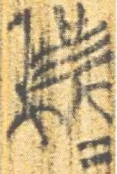」，編者隸定為「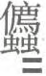」，其為侃字無疑，與弔苢簋（集成4137）的侃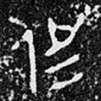字對照起來看，簡書加繁，金文從簡。我想春秋早期的弔夜鼎，與上博簡一樣，皆為侃字後來之演化出來的繁難寫法。西周晚期保侃母壺銘文中「侃」字為以下之形：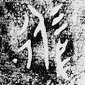
其右下所從之弔夜鼎銘中「侃」上半中間所從之形應該是相同的。從銅器銘文來看，用「侃喜」一類詞句的，絶大多數是樂鐘和飲食器，故我以為弔夜鼎此句當讀作「用侃用享」，其文例當如王孫誥鐘銘文之「用匽以喜，以樂楚王諸侯嘉賓，及我父兄諸士」。其義大略似齊氏鐘（集成142）中之「用喜用樂且文考，用匽厶孝」。金文常見的是「侃」與「喜」連文，或作「侃喜」，或作「喜侃」。如兮仲鐘銘（集成65）云：「用侃喜前文人。」生殘鐘（集成105）師臾鐘（集成141）五祀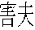鐘（集成358）銘云：「用喜侃前文人。」井人鐘（集成110）作：「用追孝，孝侃前文人。」鮮鐘（集成143）銘曰：「用侃喜上下，用樂好賓。」士父鐘（集成145）云：「用喜侃皇考。」梁其鐘（集成188）云：「用邵各喜侃前文人。」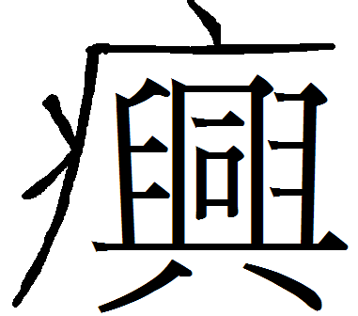鐘（集成248）云：「用邵各喜侃樂前文人。」弔簋（集成4137）云：「用侃喜百生倗友眔子婦。」萬諆觶（集成6515）云：「侃多友」。侃有喜樂之義。「侃喜前文人」，一如〈賓之初筵〉中的「烝衎烈祖」，及〈商頌．那〉之「衎我烈祖」。《漢書．韋賢傳》云：「我雖鄙耇，心其好而；我徒侃爾，樂亦在而。」其義與《論語．鄉黨》中言「與下大夫言，侃侃如也」，〈先進篇〉之「冉有子貢，侃侃如也」，於義為近，大約是好談不倦之意。《孔子家語．六本》中云子夏侃侃而樂，則是言其喜悅之容。蔡昭矦鐘鎛銘文「不不貣」一詞中，此字疑即「侃」字，鐘鎛類器銘中多見，謂娛人之義，未必為愆字。
《六書故》云：
衎，空旱切，又去聲。徐行從容也。因之為衎樂。《易》曰：「飲食衎衎」，《詩》云：「嘉賓式燕以衎。」《記》曰：「居君之母與妻之喪，居處言語飲食衎爾。亦作「侃」。《語》曰：「孔子朝，與下大夫言，侃侃如也。」又曰：「冉有子貢，侃侃如也。」
故弔夜鼎中之「用侃用享」即「式燕以衎」。《詩．商頌．烈祖》有「以假以享，我受命溥將。」又云：「來假來饗，降福無疆。」實亦類此成語。其中享、饗本通用，「假」字，於經傳中通徦、格、彳各，金文中作「各」，如「王各大室」、「王各大廟」、「王各周康邵宮」等，例繁毋須舉證。而此「假」字當亦為和樂之義，與「侃」字相類。＜詩～大雅～假樂＞云：「假樂君子」。毛傳云：「嘉也」。＜爾雅～釋詁＞、＜禮記～中庸＞均作「嘉樂君子」。＜周頌～雝＞：「假哉皇考」。［大雅～大明］云：「文王嘉止，大邦有子。」故此嘉與假又引申為贊美，侃喜之義。＜禮記～禮運＞云：「君與夫人交獻，以嘉魂魄。」鄭玄注：「嘉，樂也。」由是可知所謂「以假以享」、「來假來饗」，與「用侃用享」略同，也是由此同一成語變化而出。
而蔡侯鐘之「不侃不忒」，則近《詩．魯頌．閟宮》中「無貳無虞」。〈閟宮〉云：「無貳無虞，上帝臨女。」此語與〈大雅．大明〉中之「上帝臨女，無貳爾心」，如出一轍，顯然是祭祀中慣用的成語。王引之《經典述聞》卷五：「貳當為貣之譌。貣音他得切，即忒之借字也。」馬瑞辰（《毛詩傳箋通釋》卷三十一）亦云：「貳當為貣之誤，讀如忒，猶〈大明〉篇無貳爾心，貳亦忒也。」所謂不侃不忒者，我以為與「無貳無虞」亦為當時同一成語變化而出。

不吳不敖，胡考之休（周頌．絲衣）不吳不掦（魯頌．閟宮）
《詩經》中其他相關的成語，尚有多處，語未必盡同，但出處必一。如〈周頌．絲衣〉云：
絲衣其紑，載弁俅俅。自堂徂基，自羊徂牛，鼐鼎及鼒，兕觥其觩。旨酒思柔。不吳不敖，胡考之休。
《史記．封禪書》引此詩作：「不吳不敖」，而〈孝武本紀〉則作「不虞不敖」。然此不虞非「以備不虞」「以戒不虞」之「不虞」，「虞」字此處不作「度」或「測」講，而是娛字，謂過度佚豫。《詩．鄭風．出其東門》云：「縞衣茹藘，聊可與娛。」《釋文》云：「娛，本亦作虞。」敖即遨，亦有嬉遊罣誤之義。又作傲或驁，是侮慢之意。此一成語又作「不吳不揚」。「詩．魯頌．泮宮」云：
濟濟多士，克廣德心。桓桓于征，狄彼東南。烝烝皇皇，不吳不揚。不告于訩，在泮獻功。
也是講在泮宮獻俘賀勝祭祀之事，我以為「不吳不揚」即「不吳不敖」，《毛詩．衛風．牆有茨》「揚且晳也」傳：「揚，眉上廣」。揚有上揚之意，眉目上揚，以見人之媮悅之容。字又通「陽」，《詩．王風》有「君子陽陽」，《史記．管晏列傳》云晏子「意氣揚揚」。《荀子．儒效》篇云：「得委積足以揜其口則揚揚如也。」故「君子陽陽」即「君子揚揚」。「不吳不揚」謂不過度佚樂，不過度張揚。是同一成語之變化形式。此「敖」字是〈邶風．終風〉中「謔浪笑敖」之敖，郭璞《爾雅注》：「謔浪笑敖，戲謔也。」〈小雅．桑扈〉中「彼交匪敖，萬福來求」之敖也。《詩．邶風．柏舟》「微我無酒，以敖以遊」毛傳：「非我無酒可以敖遊忘憂也。」「揚」字「遊」字則是可與敖字互訓。以此看來，「不吳不揚」，「不吳不敖」，「無貳無虞」，「不侃不貣」，皆由同一成語之變化而形成的相關成語，謂在祭祀中，無驕慢戲謔之狀，無差池媮悅之行。此成語亦見於其他典籍，如《禮記．投壶》：「魯令弟子辭曰：毋幠，毋敖，毋偝立，毋踰言；偝立、踰言，有常爵。」鄭玄注云：「幠，敖，慢也。」孔穎達疏：「毋幠毋敖者，幠，亦敖也。號令弟子云：毋得憮而敖慢也。」所謂「毋幠毋敖」，即不吳不敖。《詩．周頌．絲衣》鄭玄注引此文作「無憮無敖」。《爾雅．釋言》：「敖、憮，傲也。」《爾雅注疏》卷二邢昺亦引《詩．周頌．絲衣》「不吳不敖」之文。
彼交匪敖，胡考之休（小雅．桑扈）王舒保作，匪紹匪遊（大雅．常武）
與「不吳不敖」「不侃不忒」，聲義並相近者尚有「彼交匪敖」與「彼紹匪遊」等。《左傳．成公十四年》：
衛侯饗苦成叔，甯惠子相。苦成叔傲。甯子曰：「苦成〈叔〕家其亡乎！古之為享食也，以觀威儀、省禍福也，故《詩》曰：『兕觥其觩，旨酒思柔。彼交匪傲，萬福來求。』今夫子傲，取禍之道也。」
這亦可作此成語之注腳。此詩引自〈桑扈〉，詩云：

交交桑扈，有鶯其羽。君子樂胥，受天之祜。
交交桑扈，有鶯其領。君子樂胥，萬邦之屏。
之屏之翰，百闢為憲。不戢不難，受福不那。
兕觥其觩，旨酒思柔。彼交匪敖，萬福來求。

王引之於《經義述聞》卷六云：
引之謹案：彼亦匪也。交亦敖也。襄八年《左傳》引詩如匪行邁謀。杜注：「匪，彼也。」匪可訓為彼，彼亦可訓為匪。交之言姣也。《廣雅》曰：「姣，侮也。」字通作佼。《淮南‧覽冥》篇：「鳳皇之翔，至德也。雷霆不作，風雨不興。川谷不澹，草木不搖。而燕雀佼之，以為不能與之爭於宇宙之閒。」言燕雀輕侮鳳皇也。然則「彼交匪敖」者，「匪交匪敖」也；「匪交匪敖」者，言樂胥之君子不侮慢，不驕傲也。「彼交匪紓」者，「匪交匪紓」也；「匪交匪紓」者，言來朝之君子不侮慢，不怠緩也。
按王說甚是。《左傳．襄公二十七年》紀晉大夫趙孟聘於鄭，鄭公孫段賦〈桑扈〉，趙孟曰：「匪交匪敖，福將焉往？若保是言也，欲辭福祿，得乎？」此針對〈桑扈〉第四章：「匪交匪敖，萬福來求」而引申之。由是可證，「彼交匪敖」的為「匪交匪敖」，亦可證，「交」與「敖」的確義相為近，大扺皆言傲侮懈怠，應劭云：「言在位者不儌訐，不倨傲也。」顏師古謂是「儌倖」之義。「匪交匪敖」則謂祭祀中之敬慎無訛也。
彼交匪紓（小雅．采菽）匪安匪游（大雅．江漢）匪安匪舒（大雅．江漢）
王氏所引之「彼交匪紓」係出自〈小雅．采菽〉，今本為「赤芾在股，邪幅在下，彼交匪紓，天子所予。」其全詩云：
采菽采菽，筐之莒之。君子來朝，何錫予之？雖無予之？路車乘馬。又何予之？玄袞及黼。
觱沸檻泉，言采其芹。君子來朝，言觀其旂。其旂淠淠，鸞聲嘒嘒。載驂載駟，君子所屆。
赤芾在股，邪幅在下。彼交匪紓，天子所予。樂只君子，天子命之。樂只君子，福祿申之。
維柞之枝，其葉蓬蓬。樂只君子，殿天子之邦。樂只君子，萬福攸同。平平左右，亦是率從。
汎汎楊舟，紼纚維之。樂只君子，天子葵之。樂只君子，福祿膍之。優哉游哉，亦是戾矣。
「彼交匪紓」義亦與「彼交匪敖」為近。《荀子．勸學篇》云：「故君子不傲不隐不瞽，謹慎其身。《詩》曰：匪交匪舒，天子所予。此之謂也。」此與《左傳》中趙孟對「彼交匪敖」的解釋略無二致。荀子引此詩，「紓」作「舒」，是舒遲之義。所謂「交舒」，如《詩》所謂「栖遲偃仰」，「燕燕居息」之義。
撰此文時，我又想到另外一個可能的情況。《詩．大雅．江漢》云：「江漢浮浮，武夫滔滔。匪安匪游，淮夷來求。既出我車，既設我旟。匪安匪舒，淮夷來舖。」我頗疑「匪安匪游」即《小雅．桑扈》中之「彼交匪敖」，而「匪安匪舒」即《小雅．采菽》中之「彼交匪紓」。戰國文字中「安」字與「交」字有時十分相近，如包山楚簡（105）的「安」字與第146簡的「交」字即不易分判，故「交」之譌作「安」，可能是春秋以後的《詩》傳抄致誤。「游」與「敖」同義互訓；「舒」與「紓」通假，故我亦頗疑「匪安匪游」即《小雅．桑扈》中之「彼交匪敖」，而「匪安匪舒」即《小雅．采菽》中之「彼交匪紓」。姑錄之於此，以俟進一步研究。

匪紹匪游（大雅．常武）舒夭紹兮（陳風．月出）于焉逍遙（小雅．白駒）
〈小雅．桑扈〉中「彼交匪敖，萬福來求」可與《詩．大雅．常武》「赫赫業業，有嚴天子。王舒保作，匪紹匪游。」對讀。毛傳：「匪紹匪遊，不敢繼以敖遊也。」鄭箋：「紹，緩也。」蘇轍《詩集傳》則釋紹為急，則「匪紹匪遊」為不急不緩。朱熹《詩集傳》謂紹為糾緊。義亦近蘇轍之說。馬瑞辰謂紹通弨，謂弛弓之義，引申為緩。其說似更有道理。其實「匪紹匪遊」即「匪交匪敖」也。謂南仲奉天子之威，征徐方，行軍中不驕慢，不懈怠也。胡承珙《毛詩後箋》於本詩舉＜大雅～緜＞中「爰始爰謀」之例云：
詩中如「爰始爰謀」，謂於是始謀，「曰止曰時」，謂止居於是。似此文例甚多，皆非每者一義。
胡氏此說的為卓見。據此，則「匪紹匪遊」原出於「紹遊」一詞。而「紹遊」究竟何指？《詩．陳風．月出》第三章云：「舒夭紹兮。」楊樹達《積微居小學述林》云：「紹與綽古音同。＜月出＞、＜常武＞二詩皆假紹字為綽耳。夭訓和舒，紹訓緩，正與訓遲訓徐之舒義相類也。《莊子．逍遙遊》篇云：藐姑射之山有神人焉，肌肤若冰雪，綽約若處子。綽約即夭紹之倒文也。」余謂「匪紹匪遊」，亦夭紹之倒文。謂徐行緩步之貌。《類篇》卷三十七云：「紹，市紹切，《說文》：繼也。一曰：紹，繄糾也，亦姓，古作綤。紹又蚩招切，緩也。《詩》：『匪紹匪游』。」《廣韻》：「夭，於兆切，又乙嬌切，又於矯切。」胡承珙謂《文選．西京賦》之「要紹修態」，當即「夭紹」也。李善注：「謂嬋娟作姿容也。」我認為實際上「要紹」固為「夭紹」，為嬋娟作姿容之義，此詞亦以形容人之嬋緩，步履舒遲慢易。揚雄《方言》云：「謾台、脅鬩，懼也。燕代之間曰謾台，齊楚之間曰脅鬩。宋衛之間凡怒而噎噫，謂之脅鬩。南楚江湘之間謂之嘽咺。」《禮記．樂記》云：「其樂心感者，其聲嘽以緩。」我以為「嬋娟」、「嘽咺」、「嘽緩」，本皆一詞，言舒遲慢易。人心畏懼，則囁嚅而噤不能言，謂之嘽咺；音樂感人，則嘽緩舒繹而中節；要眇宜脩，微步夷猶，是謂嬋媛（《楚辭．湘君》、《離騷》）。嬋媛，即嬋娟也。故「夭紹」與「要紹」本亦此義。
據此，「匪紹匪遊」之義已昭然可見。乃由「紹遊」一詞之反語。何謂「紹遊」？《詩經》給我們提供了清楚的答案。《詩．鄭風．清人》次章云：「清人在消，駟介麃麃。二矛重喬，河上乎逍遙。」《文選．南都賦》注引《韓詩》云：「逍遙，遊也。」《楚辭．九章》王逸注：「逍遙，游戲也。」《詩．檜風．羔裘》首章：「羔裘逍遙，狐裘以朝。」毛傳：「羔裘以遊燕，狐裘以適朝。」《詩．小雅．白駒》首章：「所謂伊人，于焉逍遙。」鄭玄箋：「逍遙，遊息。」字又作「消搖」。《禮記．檀弓上》言孔子「負手曳杖，消搖於門，歌曰：『泰山其頹乎，梁木其壞乎，哲人其萎乎，』既歌而入，當戶而坐。」逍、遙、紹、夭四字古音同在宵部。而遊與夭，則韻近紐同。故所謂「紹遊」、「紹夭」、「要紹」與「逍遙」本亦同音，義亦乘是。
本文收稿日期為2009年3月5日
本文發佈日期為2009年3月8日

陳致：〈二南：南方的樂鐘與雅音〉，《國學研究》第13卷（2004），北京大學國學研究院中國傳統文化研究中心，16-17；〈說南：再論詩經的分類〉，《中央研究院中國文哲研究集刊》，第12卷（1998年3月），頁373-375。
王國維：〈與友人論詩書中成語書〉，《觀堂集林》，北京：中華書局，1959年，卷2，頁75-84。
劉節：〈古代成語分析舉例〉，《古史考存》，北京：人民出版社，1958年，頁356-376。
屈萬里：〈詩三百篇成語零釋〉，《書傭論學集》，臺北：臺灣開明書店，1970年，頁165-185。
姜昆武：《詩書成詞考釋》，濟南：齊魯書社，1989年。
屈萬里：〈詩三百篇成語零釋〉，《書傭論學集》，頁165。
屈萬里：〈詩三百篇成語零釋〉，《書傭論學集》，頁165-185。
于省吾：《澤螺居詩經新證》，北京：中華書局，1982年。
徐中舒：〈金文嘏辭釋例〉，原刊《中央研究院歷史語言所集刊》，第六本一分（1936年），頁1-44。《徐中舒歷史論文選輯》，北京：中華書局，1998年，頁502-564。
安徽省博物舘，中國科學院考古研究所：《壽縣蔡侯墓出土遺物》，北京：科學出版社，1956年，頁10，圖版肆拾肆至伍拾壹。銘文釋讀皆從于省吾［壽縣蔡侯墓銅器銘文考釋］，＜古文字研究＞第一輯，北京：中華書局，1979年，頁41-42。
裘錫圭：［釋衍、侃］，台灣師範大學國文系所與中國文字學會編＜魯實先生生學術討論會論文集＞，1994年，頁6-12。修改版見馮天瑜主編：《人文論叢》（2002卷），武漢大學出版社，2003年，頁328-335。
于省吾：《澤螺居詩經新證》，頁26。
阮元：《積古齋鐘鼎彝器款識》卷三。
〈宋〉王厚之編，阮元校刊：《鐘鼎款識》，《續修四庫全書》，第901冊，頁477。
莊述祖：《周頌口義》，卷1，《續經解毛詩類彙編》（臺北：藝文印書館，1986年影印南菁書院《皇清經解續編》本），第1冊，頁185。〔清〕馬瑞辰引述莊說，有幾處脫略訛誤。見氏著：《毛詩傳箋通釋》（北京：中華書局，2004年），頁1053。
釋為愆字，見陳夢家：〈壽縣蔡侯墓銅器〉，《考古學報》，1956年1期，第110頁。又見于省吾：〈壽縣蔡侯墓銅器銘文考釋〉，《古文字研究》，第一輯，第41頁。
戴侗：《六書故》卷十六，見《景印文淵閣四庫全書》本。
王引之：《經義述聞》，南京：江蘇古籍出版社，2000年，《高郵王氏四種》本景印，第129頁。
王引之：《經義述聞》，南京：江蘇古籍出版社，2000年，《高郵王氏四種》本景印，第155頁。
見王先謙：《詩三家義集疏》，卷十九，頁774。
湖北省荊沙鐵路考古隊：《包山楚簡》，北京：文物出版社，1991年，第129頁，150頁。
胡承珙：《毛詩後箋》，合肥：黃山書社，1999年，頁1479。
楊樹達：＜詩舒夭紹兮解＞，見《積微居小學述林》卷六，中國科學院出版，1954年，頁228。

